

ทะเบียนภูมิปัญญาท้องถิ่น/ปราชญ์ชาวบ้าน
ตำบลควนขนุน อำเภอเขาชัยสน จังหวัดพัทลุง

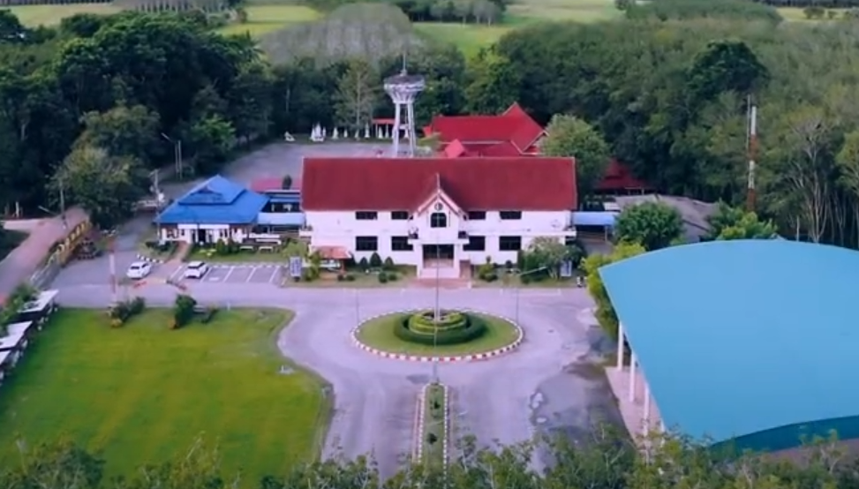

จัดทำโดย
กองการศึกษา ศาสนาและวัฒนธรรม
องค์การบริหารส่วนตำบลควนขนุน
อำเภอเขาชัยสน จังหวัดพัทลุง
ภูมิปัญญาท้องถิ่น/ปราชญ์ชาวบ้าน
ตำบลควนขนุน อำเภอเขาชัยสน จังหวัดพัทลุง
ชื่อ นายสไว สกุล นวลเกลี้ยง
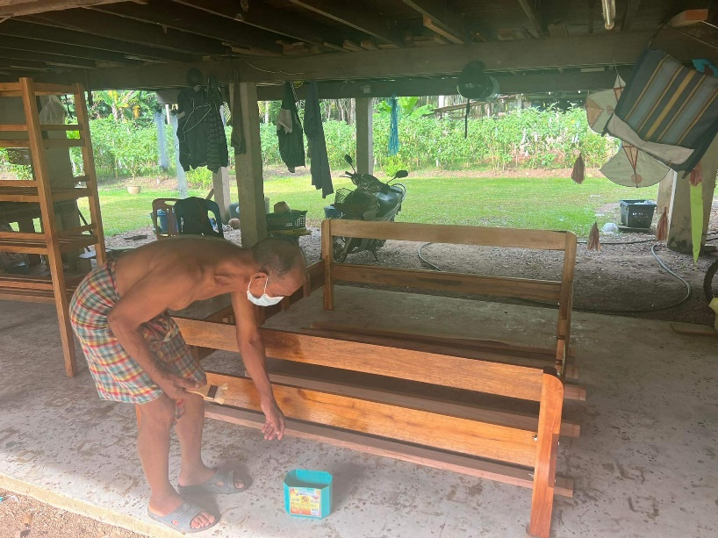

วัน / เดือน / ปี 12 / เมษายน / 2488 อายุ 78 ปี
การศึกษา ประถมศึกษาปีที่ สถาบันการศึกษา โรงเรียนอนุบาลเขาชัยสน(โรงเรียนบ้านเขาชัยสน) ตำบลเขาชัยสน อำเภอเขาชัยสน จังหวัดพัทลุง
ที่อยู่ปัจจุบัน บ้านเลขที่ 103 หมู่ 6 ตำบลควนขนุน อำเภอเขาชัยสน จังหวัดพัทลุง รหัสไปรษณีย์ 93130
สถานภาพทางครอบครัว สมรสกับ นางสุภาพ นวลเกลี้ยง มีบุตร 2 คน
ภูมิรู้/ภูมิปัญญา
มีความสามารถด้าน ภูมิปัญญาช่างไม้ ในชุมชนตำบลควนขนุน
ผลงานที่ได้รับการยกย่อง
การทำเครื่องเรือนจากไม้แปรรูป(โต๊ะ/เตียง/ตู้) จนได้รับการยกย่อง เคารพนับถือ ของคนในชุมชน บ้านควนขนุนและหมู่บ้านข้างเคียง
ภูมิปัญญาท้องถิ่น/ปราชญ์ชาวบ้าน
ตำบลควนขนุน อำเภอเขาชัยสน จังหวัดพัทลุง
ชื่อ นายวราคม สกุล ชูแสง
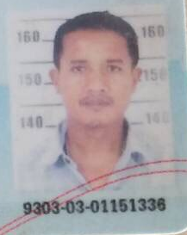

วัน / เดือน / ปี 21 / กันยายน / 2519 อายุ 45 ปี
การศึกษา ประถมศึกษาปีที่ สถาบันการศึกษา ปริญญาตรี มหาวิทยาลัยเกษมบัณฑิต
ที่อยู่ปัจจุบัน บ้านเลขที่ 260 หมู่ 6 ตำบลควนขนุน อำเภอเขาชัยสน จังหวัดพัทลุง รหัสไปรษณีย์ 93130
สถานภาพทางครอบครัว สมรสกับ นางสุมาลี ชูแสง มีบุตร 2 คน
ภูมิรู้/ภูมิปัญญา
มีความสามารถด้านถ่ายทอด การทำเกษตรแบบผสมผสาน ในตำบลควนขนุน
ผลงานที่ได้รับการยกย่อง
เป็นผู้นำชุมชนในตำบลควนขนุน ทำเกษตรผสมผสานเป็นระบบการเกษตรที่มีการปลูกพืชเลี้ยงสัตว์ หลายชนิดในพื้นที่เดียวกัน จนได้รับการยกย่องนับถือในชุมชน ให้เป็นต้นแบบเกษตรผสมผสาน
ภูมิปัญญาท้องถิ่น/ปราชญ์ชาวบ้าน
ตำบลควนขนุน อำเภอเขาชัยสน จังหวัดพัทลุง
ชื่อ ชมรมผู้สูงอายุตำบลควนขนุน

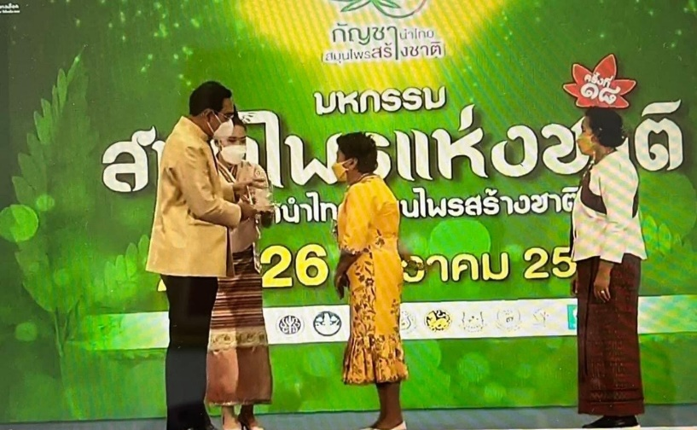

ที่อยู่ปัจจุบัน 210 หมู่ 6 ตำบลควนขนุน อำเภอเขาชัยสน
จังหวัดพัทลุง รหัสไปรษณีย์ 93130
ภูมิรู้/ภูมิปัญญา
ทางชมรมผู้สูงอายุ มีความสามารถด้านการแพทย์แผนไทย
ผลงานที่ได้รับการยกย่อง
ได้รับรางวัลพื้นที่ต้นแบบดีเด่น ด้านการแพทย์แผนไทยระดับประเทศ
จากพลเอกประยุทธ์ จันทร์โอชา นายกรัฐมนตรี

ภูมิปัญญาท้องถิ่น/ปราชญ์ชาวบ้าน
ตำบลควนขนุน อำเภอเขาชัยสน จังหวัดพัทลุง

ชื่อ นางช้อง สกุล เกตุนิ่ม
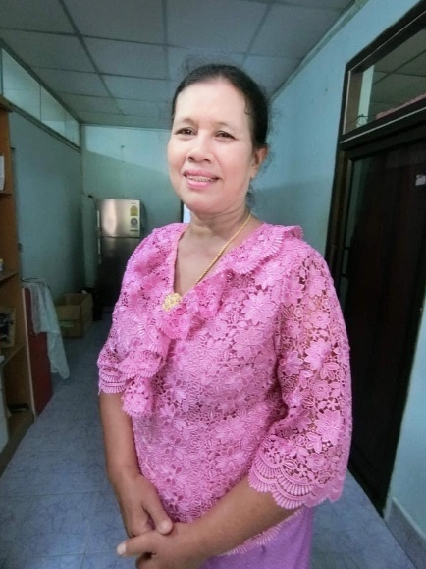

วัน / เดือน / ปี 8 / สิงหาคม / 2507 อายุ 58 ปี
การศึกษา ประถมศึกษาปีที่ สถาบันการศึกษา ประกาศนียบัตรวิชาชีพขั้นสูง(ปวส.) วิทยาลัยพาณิชย์พัทลุง
ที่อยู่ปัจจุบัน บ้านเลขที่ 323 หมู่ 1 ตำบลควนขนุน อำเภอเขาชัยสน จังหวัดพัทลุง รหัสไปรษณีย์ 93130
สถานภาพทางครอบครัว สมรสกับ นายส่อง เกตุนิ่ม มีบุตร 2 คน
ภูมิรู้/ภูมิปัญญา
มีความสามารถด้าน การทำอาหารพื้นบ้าน ขนมไทย
ผลงานที่ได้รับการยกย่อง
เป็นผู้นำในการถ่ายทอดความรู้ด้านอาหารพื้นบ้าน ขนมไทยต่างๆ จนได้รับการยกย่องของคนในชุมชน ในตำบลควนขนุนและข้างเคียง
ภูมิปัญญาท้องถิ่น/ปราชญ์ชาวบ้าน
ตำบลควนขนุน อำเภอเขาชัยสน จังหวัดพัทลุง
ชื่อ นางวรรณดี สกุล คงมา
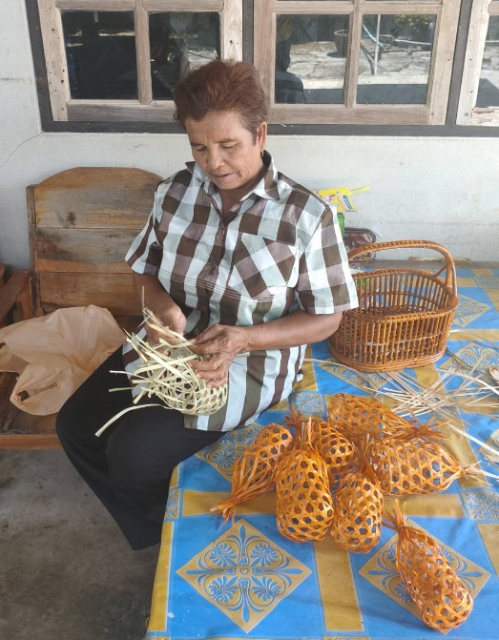

วัน / เดือน / ปี 10 / มิถุนายน / 2494 อายุ 72 ปี
การศึกษา ประถมศึกษาปีที่ สถาบันการศึกษา โรงเรียนวัดท่าลาด ตำบลควนขนุน อำเภอเขาชัยสน จังหวัดพัทลุง
ที่อยู่ปัจจุบัน บ้านเลขที่ 86 หมู่ 6 ตำบลควนขนุน อำเภอเขาชัยสน จังหวัดพัทลุง รหัสไปรษณีย์ 93130
สถานภาพทางครอบครัว สมรสกับ นายนุวัฒน์ คงมา มีบุตร 3 คน
ภูมิรู้/ภูมิปัญญา
มีความสามารถด้าน การจักสานไม้ไผ่ เช่น สานตะกร้า สานชะลอมใส่ของ
ผลงานที่ได้รับการยกย่อง
เป็นวิทยากรในการถ่ายทอดความรู้เกี่ยวกับการจักสานให้แก่ชมรมผู้สูงอายุ ได้รับการยกย่อง เคารพนับถือ ของคนในชุมชน

